青岛大学生命科学学院2019年硕士研究生招生预调剂通知

一、学院简介
青岛大学生命科学学院成立于2000年，下设生物技术系、食品科学与工程系、青岛大学天然色素研究所和青岛大学生物学实验教学中心。学院联合设有生物学一级学科博士学位授权点，独立设有微生物学二级学科博士点，微生物学、水生生物学和生物工程专业领域硕士学位授权点，联合设有生物学博士后科研流动工作站，具有从学士到博士的连续人才培养体系。办学18年来共为社会培养本科毕业生1300余名、研究生60余名，毕业生足迹遍布世界各地，他们已成为国内众多用人单位的中坚力量，深受用人单位好评。
学院现拥有教职工47人，其中，教授9人，副教授（高级实验师）9人，博士生导师4人，硕士生导师12人，有教育部2013-2017年高等学校生物技术、生物工程类专业教学指导委员会委员1名，山东省首届本科教育教学指导委员会主任委员1名，多人次荣获山东省优秀青年基金，山东省青年科技奖、山东省优秀青年知识分子、青岛市专业技术拔尖人才、青岛市劳动模范、青岛市教学名师、青岛大学优秀教师、青岛大学优秀共产党员等荣誉称号。
经过多年建设，学院建成了一批条件优良的教学科研平台。学院设有教育部复合型生物技术人才培养模式创新实验区、中央与地方共建特色优势学科生物学实验室，山东省高等学校骨干学科实验教学中心。此外，学院还设有山东省天然色素重点实验室（高校）及青岛市天然产物行业技术中心。
学院高度重视人才质量，本着宽口径、厚基础的培养目标，理论教学与实践教学并重，教学质量逐年提高。学院为学生配备专业导师，学生全部参与国家及校院三级创新创业训练项目。近几年，学生在全国水产品加工创意大赛，“深创杯”全国大学生创新创业大赛，“挑战杯”山东省大学生创业计划大赛、山东省大学生生物学大赛，山东省大学生生化实验技能大赛等获得优异成绩。近50%以上的毕业生考取北京大学、清华大学等国内著名高校与中国科学院相关院所的研究生，另有多名学生考取了美国天普大学、卡内基梅隆大学、纽约州立大学、英国利物浦大学、法国雷恩一大、澳大利亚悉尼大学等国外高校的研究生或者被青岛啤酒集团、英国诺安检测服务公司、韩国KBF等知名公司录用。
二、调剂意向专业
071004 水生生物学 学术学位
085238 生物工程 专业学位
三、预调剂方式
1、欢迎生物、医学、化学、食品相近及相关理工专业学生报名调剂，有意调剂的考生请加入生科院研究生招生调剂QQ群：721379972 ，登记调剂信息。
2、请密切关注青岛大学研究生招生信息网及学院的相关通知，待相关政策出台后，我们将在第一时间通知考生http://grad.qdu.edu.cn/graduate/index.do?groupId=2。具体通知以青岛大学研招网为准。
3、我校研究生招生考试初试、复试、调剂等相关信息均同步通过微信公众号“青大研招平台”向考生公开发布，欢迎大家关注！
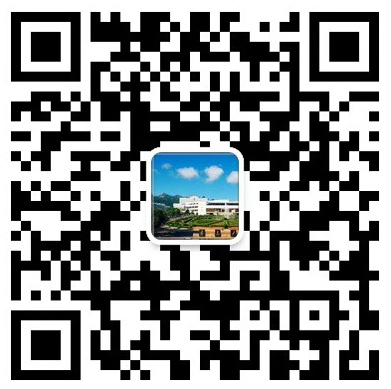

四、研究生相关奖助体系
设有完善的奖助体系（见附录）。学院设立专项经费以资助研究生赴国外访学、参加国内外学术会议，优秀研究生可申请硕博连读。
五、联系方式：
生命科学学院研教科办 联系电话：0532-85959690
联系人：张老师 联系邮箱：89984202@qq.com

附录
类别 | 奖学金名称 | 授奖情况 |  | 硕士
政府、学校  奖助部分 | 研究生助学金 | 覆盖面（%） |  | 100%
 |  | 授奖额度（万元/人*年） |  | 0.8
 | 国家奖学金 | 授奖额度（万元/人） |  | 2
 | 校长奖学金 | 授奖额度（万元/人） |  | 1
 | 新生学业奖学金 | 覆盖面100% | 额度 | 0.2 万元/人
 | 优秀学业奖学金 | 一等 覆盖面10% | 额度 | 1万元/人
 |  | 二等 覆盖面20% | 额度 | 0.8 万元/人
 |  | 三等 覆盖面40% | 额度 | 0.6万元/人
 | 助教、助管岗位 | 覆盖面（%） |  | 30%
 | 学校科研津贴、导师助研津贴 | 覆盖面（%） |  | 100%
备注：新生学业奖学金授予范围为具有博士学位授权资格的普通高校全日制本科生。国家奖学金、校长奖学金授予比例根据学校具体文件规定。各奖助内容以学校、学院文件规定为准。
青岛大学生命科学学院欢迎您！

